Муниципальное казенное
общеобразовательное учреждение
«Средняя общеобразовательная школа №2
имени Джонсона Таловича Хагажеева»
с.п. Лечинкай
361405, КБР, Чегемский муниципальный район, с.п.Лечинкай ул. Н.Т.Канукоева, 142 «а»
e-mail: lechin.school.2 @yandex.ru , тел.: (886630) 75-2-81
http:// lechinkay.ucoz.ru

День отца-19.10.2025 г.

Роль отца многогранна: он кормилец,защитник, наставник, герой. Каждая минута, проведённая с отцом, укрепляет в нас чувство защищенности.
В День Отца мы осознаем огромную значимость отцов в нашей жизни.
В рамках празднования Дня отца в школе проходят мероприятия различных форматов.
И один из них это фотовыставка "Четыре поколения"-фотографии, на которых запечатлены четыре поколения семьи.

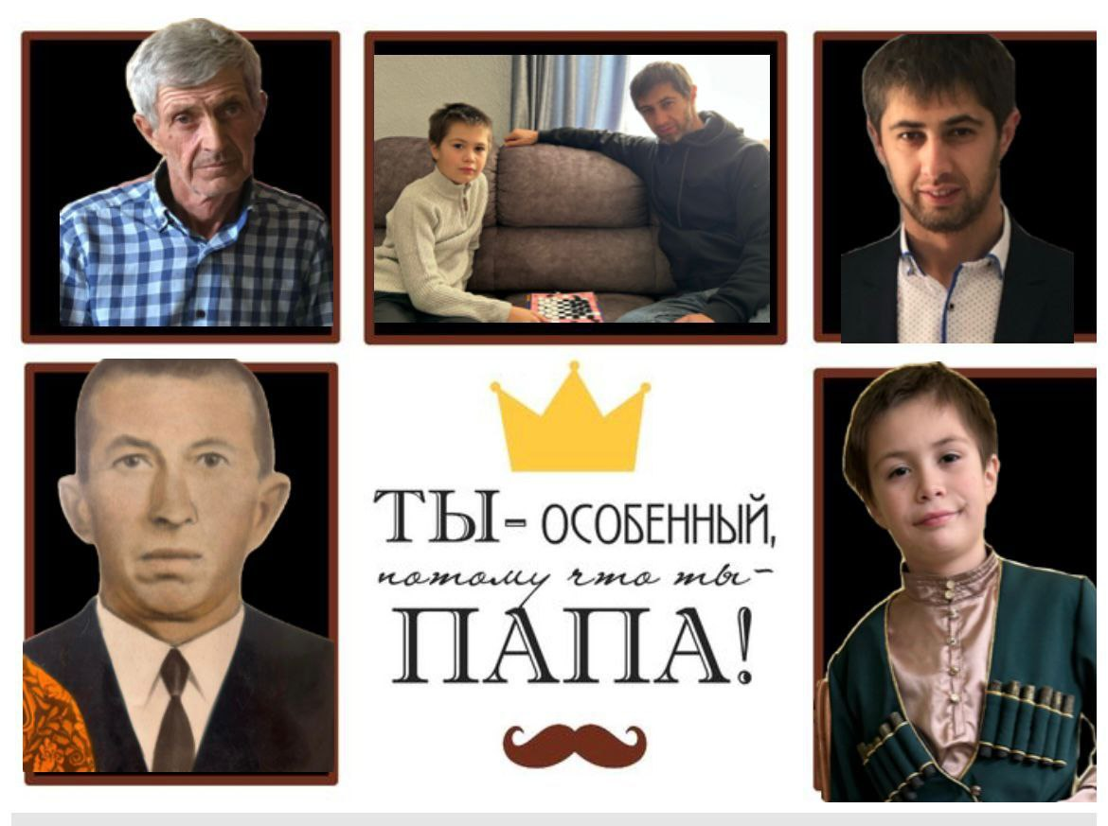

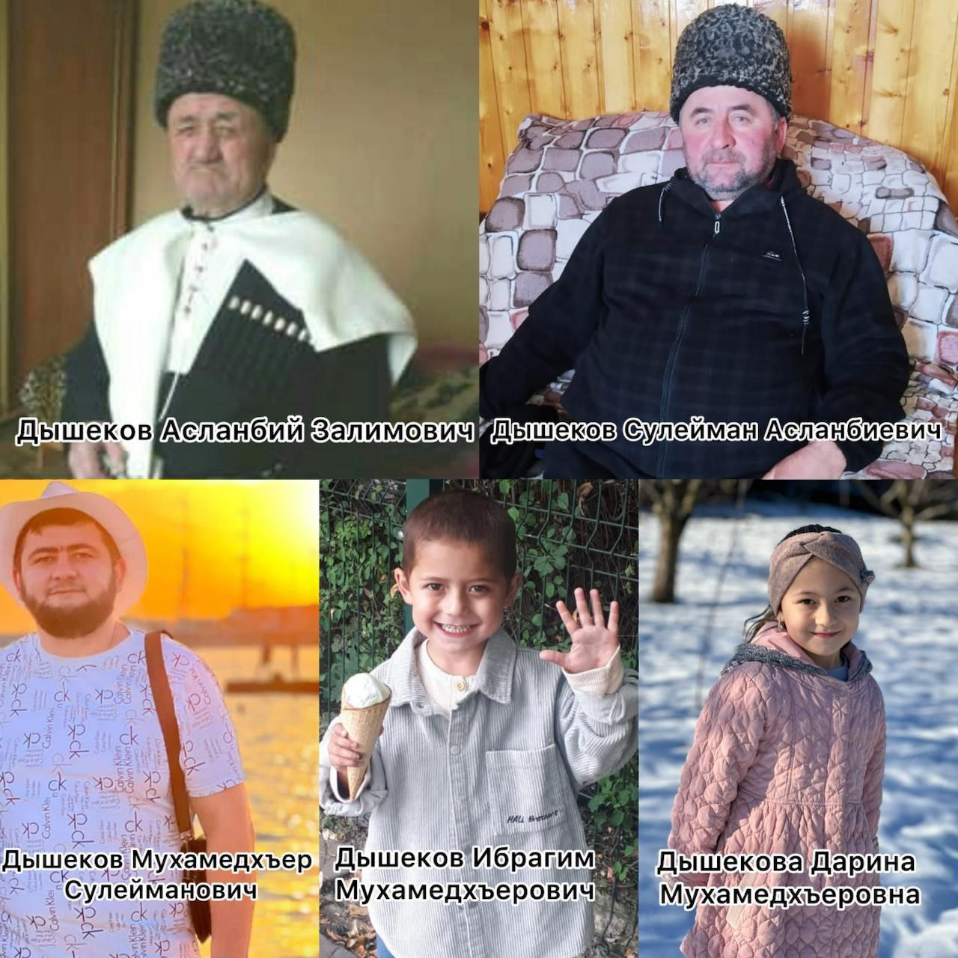

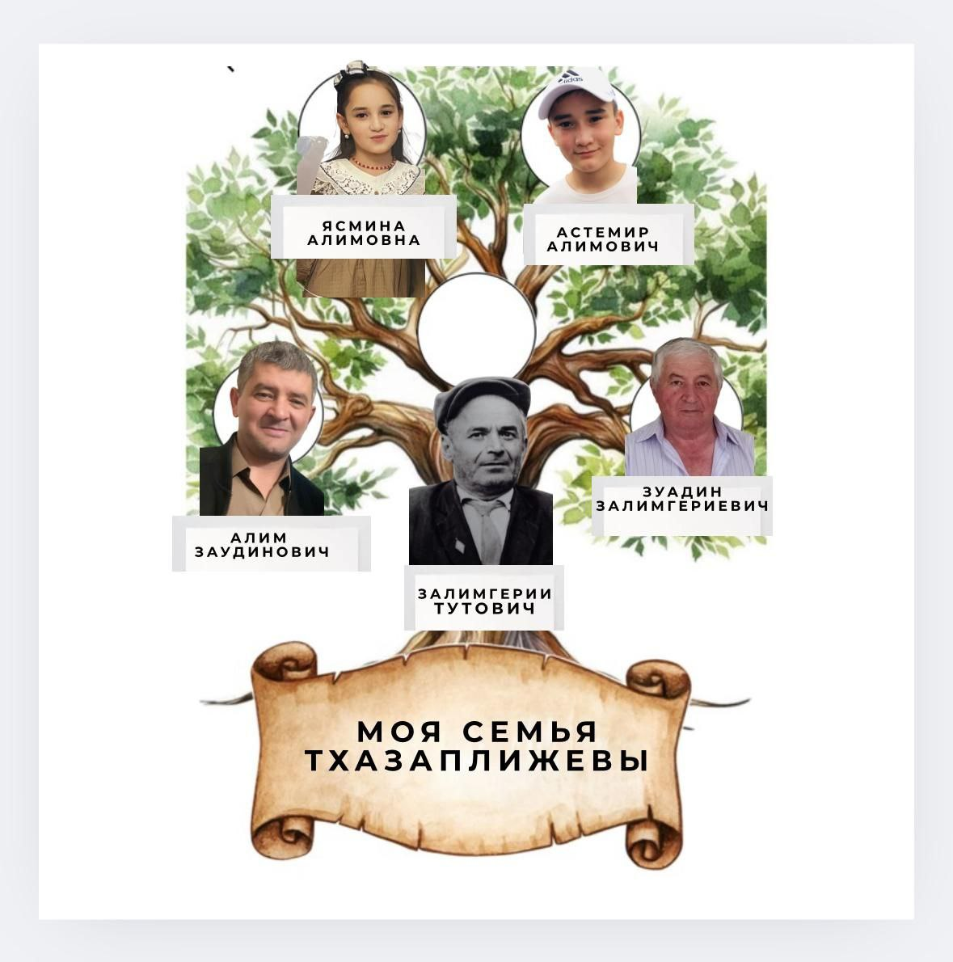

Заместитель директора по ВР-Канукоева З.В.

